IP : 인터넷 프로토콜 {

1. 패킷을 받을 대상이 없거나 서비스 불능 상태여도 패킷 전송

2. 패킷이 중간에 사라지면 답이 없음.(중간 서비스가 갑자기 꺼질 수 있으니)

3. 패킷이 순서대로 안올 수 있음

4. 같은 ip를 사용하는 서버에서 통신하는 애플리케이션이 둘 이상이면 이상함

}

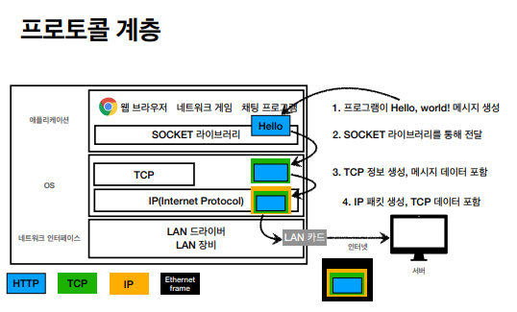

IP패킷(출발지, 목적지 IP) 안에 TCP세그먼트(출발지, 목적지 PORT, 전송 제어, 순서, 검증정보..)

TCP 특징 : 가상으로 연결을 미리 해봄(연결 가능 여부 확인), 신뢰할 수 있는 프로토콜

🡪[전송 제어 프로토콜(Transmission Control Protocol)]

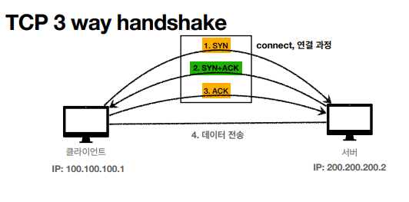

SYN: 접속 요청 / ACK: 요청 수락 / 3.ACK에서는 함께 데이터 전송 가능 (이 둘만 연결된걸 앎)

UDP 특징 사용자 데이터그램 프로토콜(User Datagram Protocol)

• 하얀 도화지에 비유(기능이 거의 없음) • 연결지향 - TCP 3 way handshake X • 데이터 전달 보증 X • 순서 보장 X • 데이터 전달 및 순서가 보장되지 않지만, 단순하고 빠름 • 정리 • IP와 거의 같다. +PORT +체크섬 정도만 추가 • 애플리케이션에서 추가 작업 필요 🡪요즘 뜨고있음

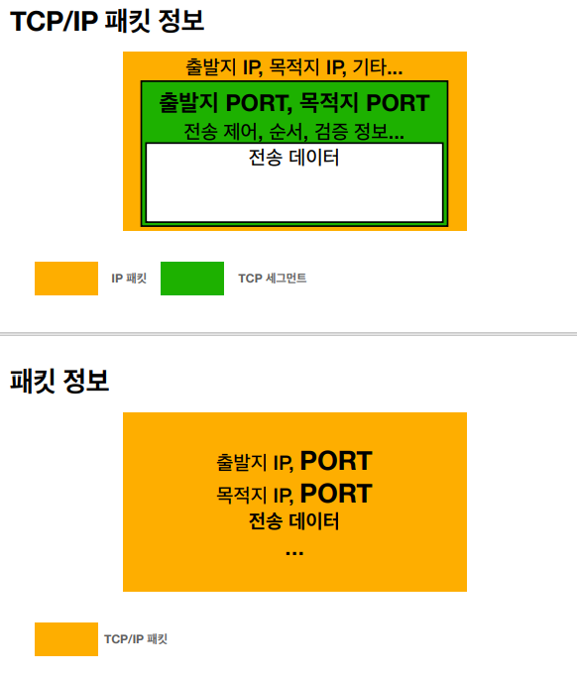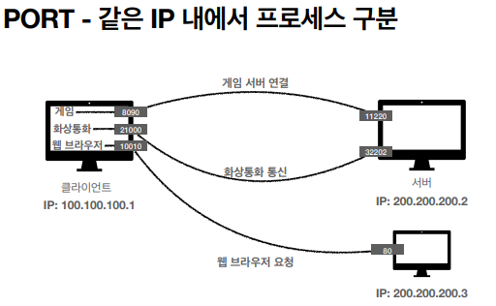

패킷에 port,IP 다 담는게 TCP/IP 패킷

PORT: 같은 아이피안에서 통신할 애플리케이션을 구분하기 위해 사용

DNS: 도메인 네임 시스템 🡪 IP주소를 일일이 기억하기 힘드니까 도메인 주소를 통해 접근

URI :=: URL(location)+URN(name)

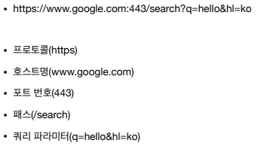

https와 http의 차이점???

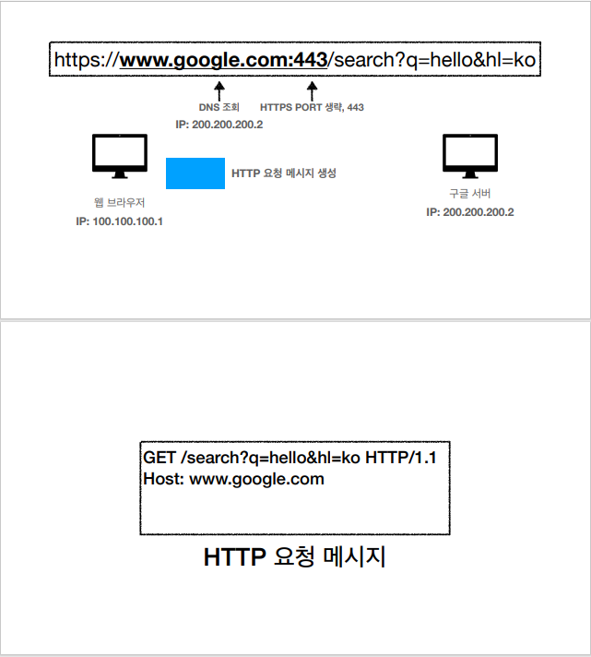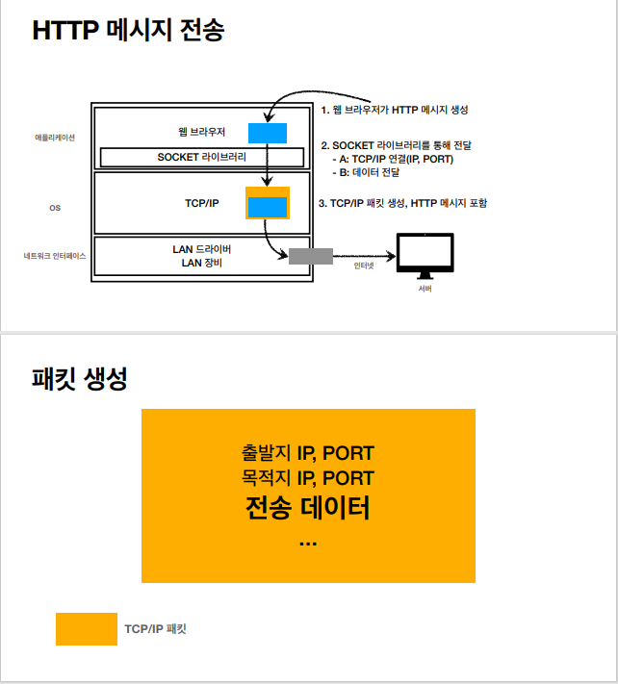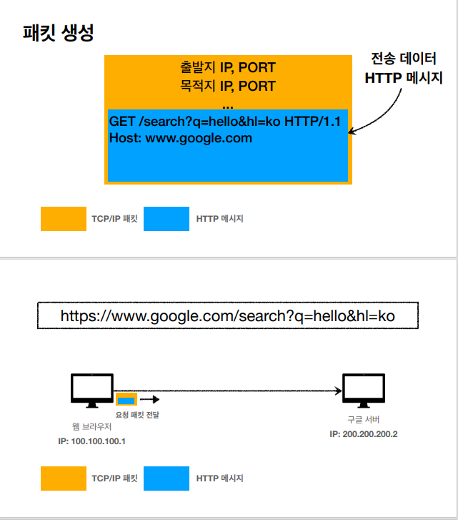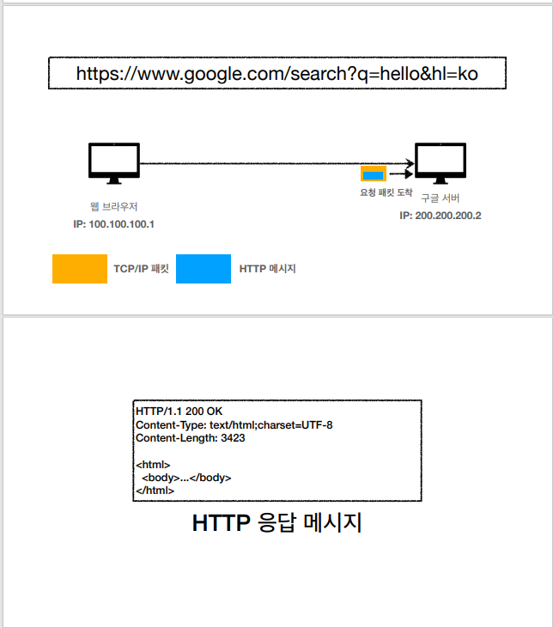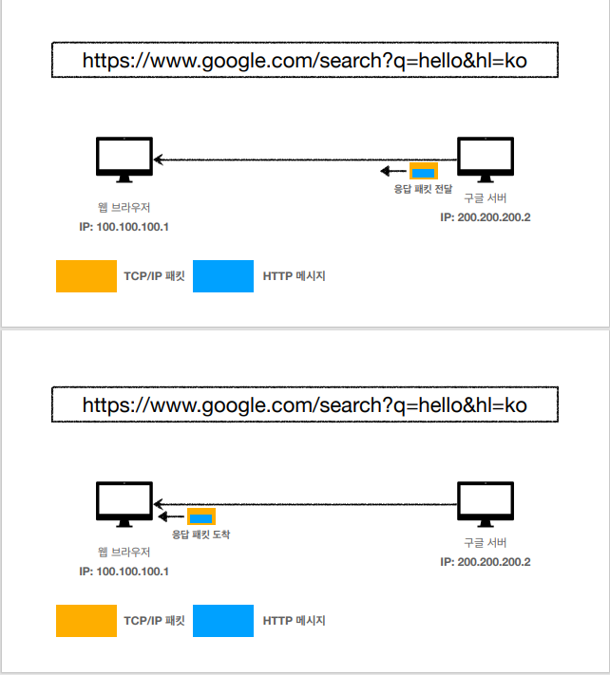

HTTP: Hyper Text Transfer Protocol

1) 클라이언트 – 서버 구조의 이점 : 클라는 받아온 정보를 ui로 그리기에 집중, 서버는 비즈니스 로직에만 집중. 만약 트래픽이 폭발적으로 증가했을시 백엔드는 서버에 대해서만 해결하면 됌.

2) 무상태 프로토콜 : stateful <-> stateless 차이점.

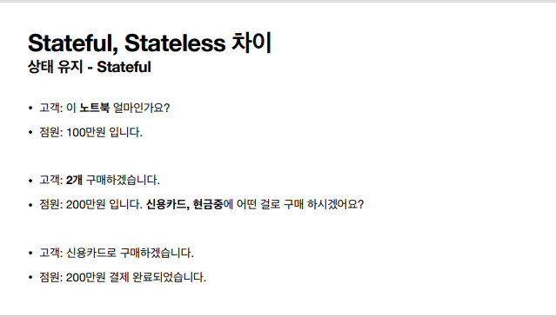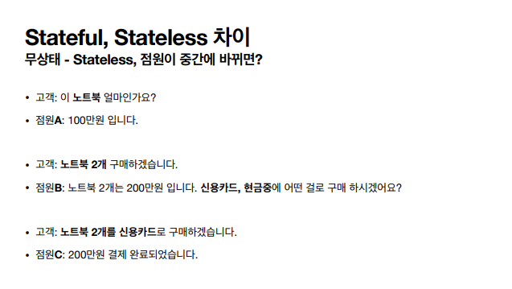

Stateless의 장점 : 상태 유지 시에는 중간에 다른 점원으로 바뀌면 안되지만, 무상태면 중간에 다른 점원으로 바뀌어도 된다. 🡪 무한한 서버 증설 가능.

``*한계: 로그인한 사용자의 경우 로그인 했다는 상태를 서버에 유지🡪 쿠키, 세션등을 사용!

상태유지는 최소한만 사용하자.

3) 비 연결성(connectionless) : 연결을 유지하지 않는 모델.

1시간 동안 수천명이 서비스를 사용해도 실제 서버에서 동시에 처리하는 요청은 수십개 이하임;

* 볼일 보고 바로 끊어버리면 서버 자원을 매우 효율적으로 사용할 수 있음.

한계 : 3 way handshake 시간 발생; 🡪 HTTP 지속 연결(Persistent Connections) 사용!

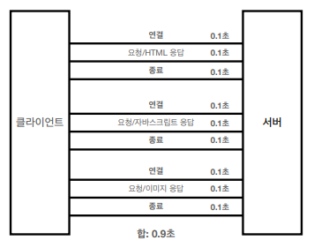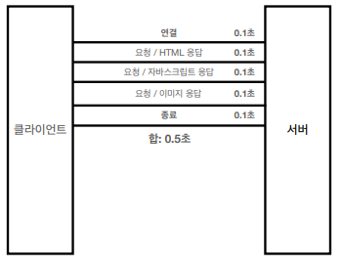

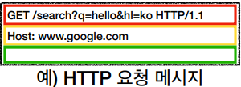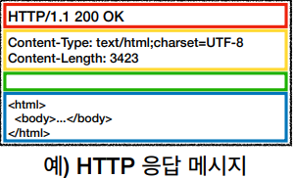

시작 라인(빨강)

1. HTTP 메서드 : GET/POST/PUT/DELETE 1. http 버전, 상태 코드, 이유 문구
2. 절대경로 3.http 버전

헤 더(노랑)

HTTP 전송에 필요한 모든 부가정보 • 예) 메시지 바디의 내용, 메시지 바디의 크기, 압축, 인증, 요청 클라이언트(브라우저) 정보, 서버 애플리케이션 정보, 캐시 관리 정보 …

**“API**(Application Programming Interface, 응용 프로그램 프로그래밍 인터페이스)는 응용 프로그램에서 사용할 수 있도록, 운영 체제나 프로그래밍 언어가 제공하는 기능을 제어할 수 있게 만든 인터페이스를 뜻한다.”

<https://dydrlaks.medium.com/api-%EB%9E%80-c0fd6222d34c>

URI는 리소스만 식별. 리소스와 해당 리소스를 대상으로 하는 행위를 분리

리소스 : 회원 / 행위: 조회, 등록, 삭제, 변경 (메서드를 쓰기 때문에)